Первые театральные шаги
Постановка спектакля – это работа не только с актёрами. Одни ребята больше склонны к рисованию, другие – к пению, третьи – к поэзии, сохраняя при этом общую тенденцию к многообразию форм эстетического отражения действительности и самовыражения. Школьный театр даёт возможность каждому ребёнку почувствовать себя начинающим актёром, декоратором, сценаристом, музыкантом, костюмером, стилистом, режиссёром, фотографом и оператором.
Театрализованная деятельность помогает синтезировать все психологические процессы человека: восприятие, мышление, воображение, речь и проявляется в разных видах активности (речевой, двигательной, музыкальной, живописной и других).
Подготовительная работа по созданию театральной постановки не только может стать инструментом для развития творческих способностей или одним из профильных направлений, но и может повлиять на достижение высоких образовательных результатов каждого ребёнка. На занятиях театрального кружка «Этюд» ребята учатся вести себя на сцене, ориентироваться в пространстве, равномерно размещаться на площадке, а также строить диалог с партнёром на заданную тему. Юные актёры с удовольствием учились играть роли из русской народной сказки «Царевна-лягушка». Это всё даёт детям возможность окунуться в мир фантазии и воображения.

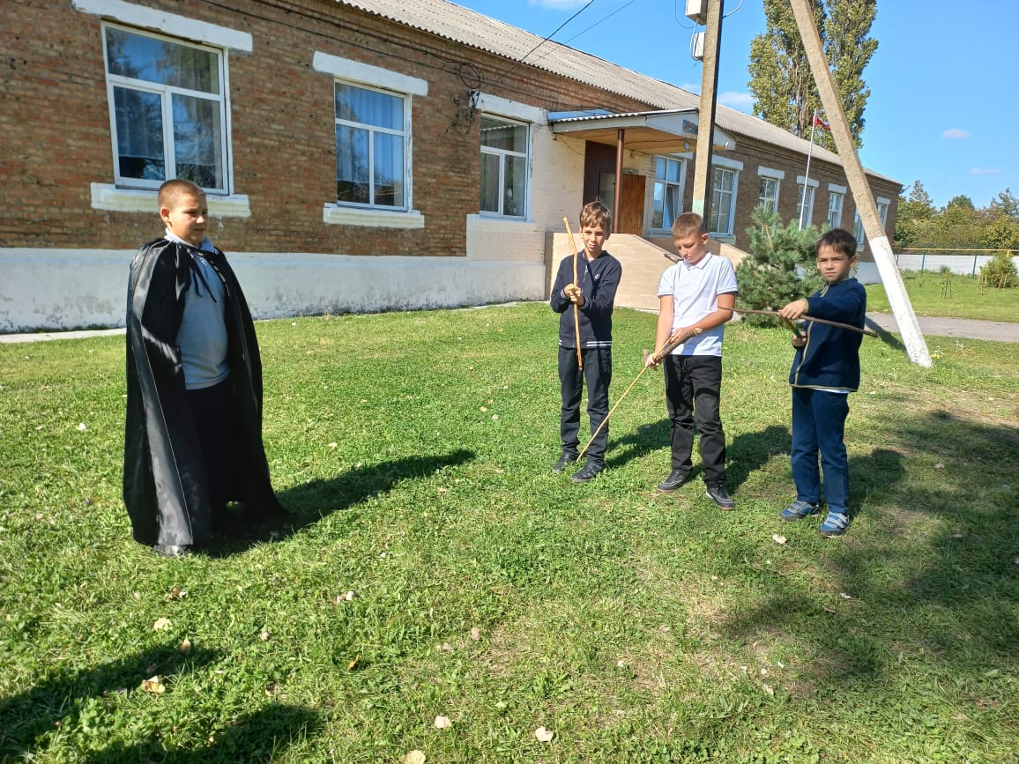

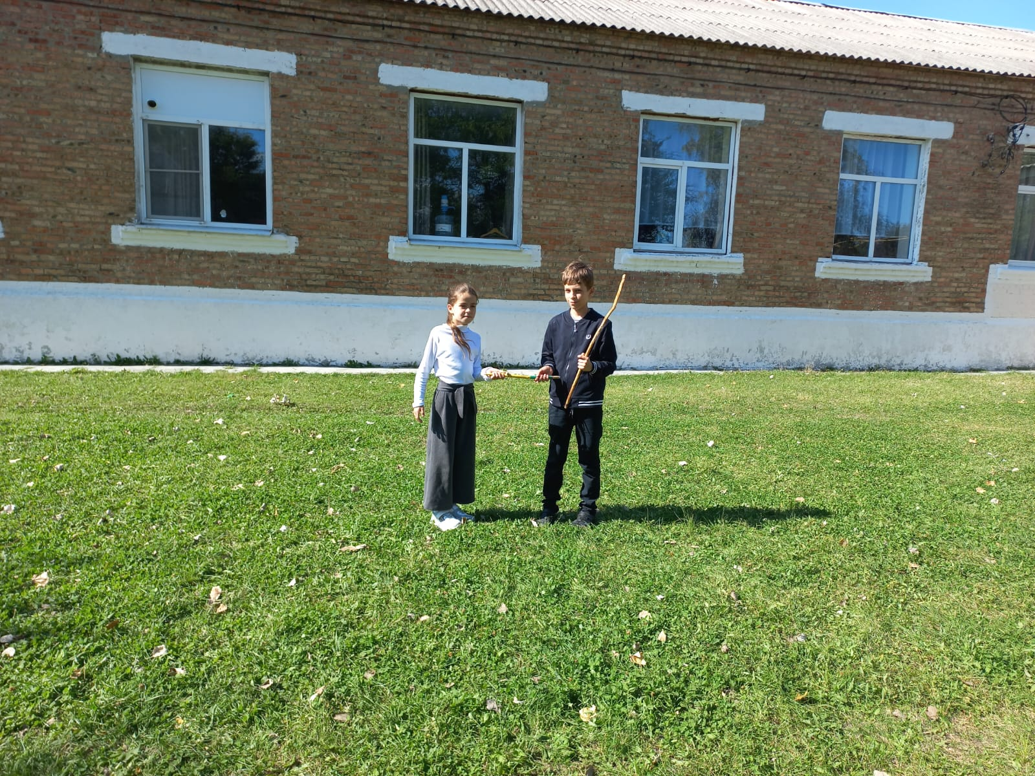

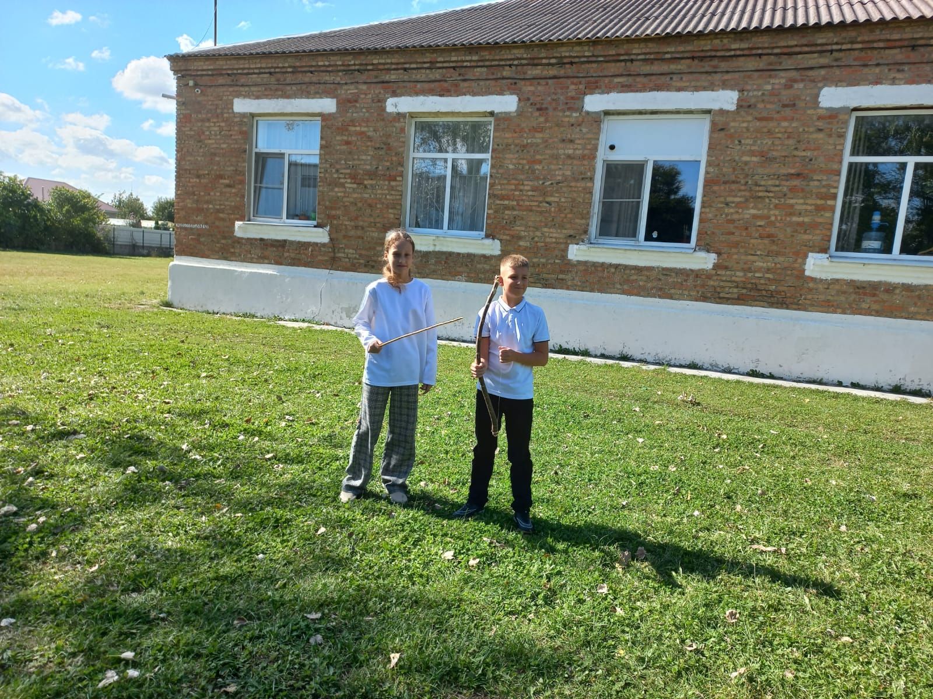
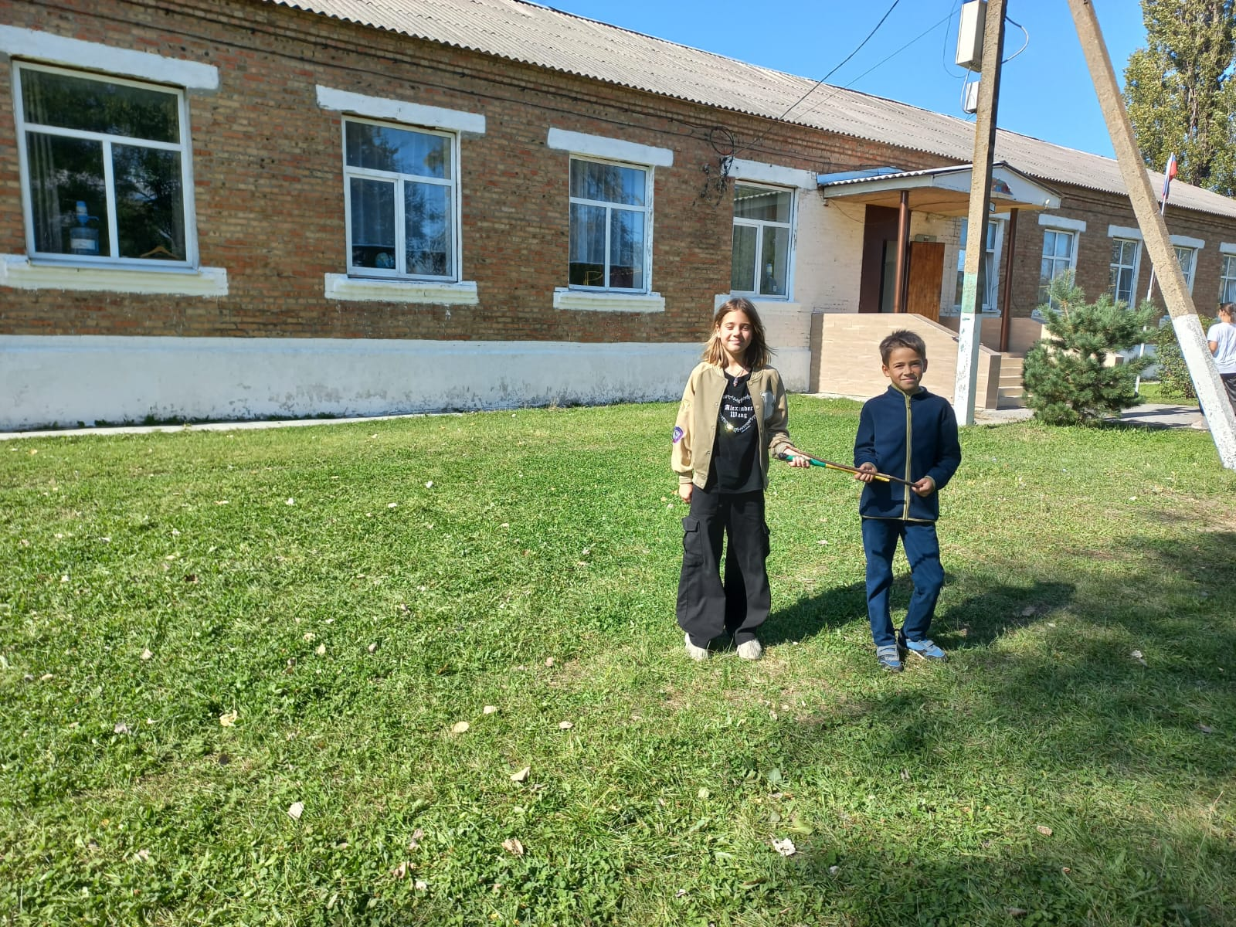

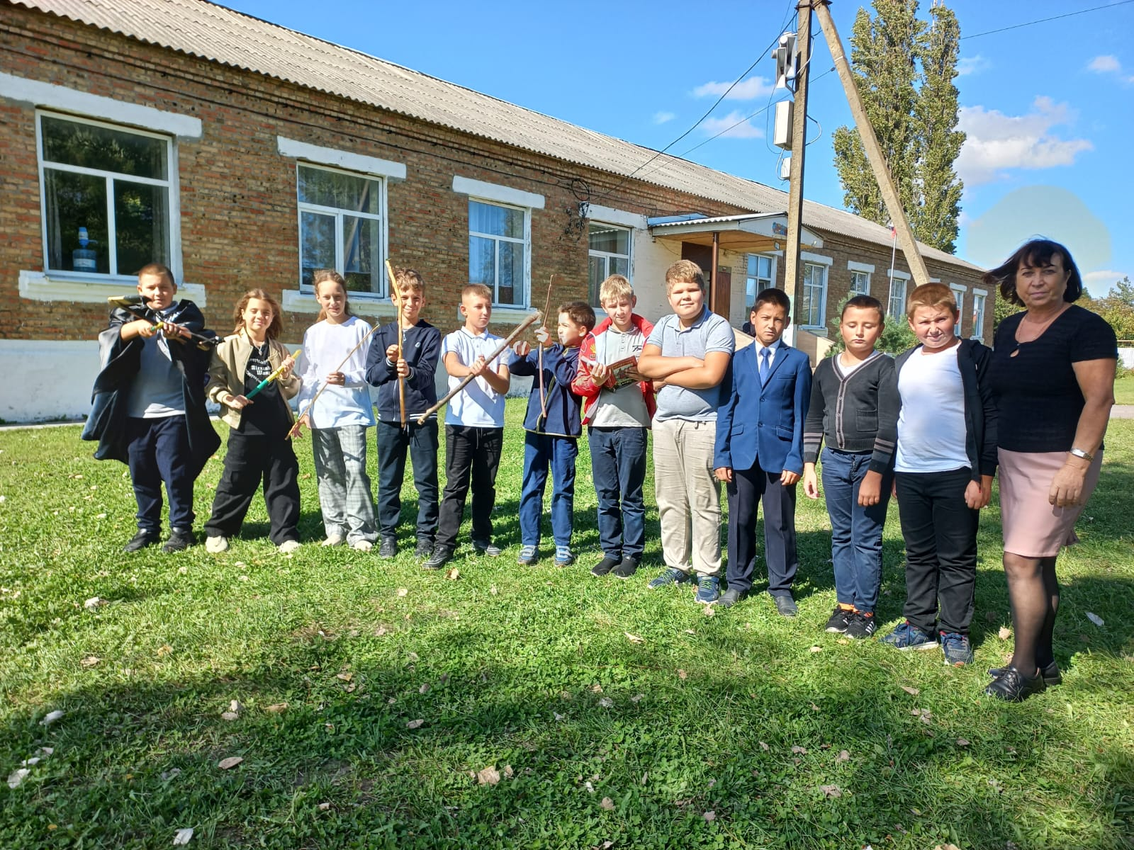

Включение искусства театра в учебно-воспитательный процесс школы – это действительная потребность развития современной системы образования, которая переходит от эпизодического присутствия театра в школе к системному моделированию его образовательной функции.

